Большой круг возможностей клиники ( ЭКГ, ультразвуковая чистка зубов, цифровая рентгенография, эхокардиограмма, допплерография… )
Приемлемые цены на услуги:
Стерилизация кошки – овариогистерэктомия.…………………...1800руб
УЗИ всей брюшной полости ………………………………………………….600руб
Люминисцентная диагностика микроспории……………..………...120руб
ЭКГ….…………………………………………………..…………………………………..350руб
Рентген……………………………………………………………………………….…..500руб
Анализ крови биохимический…………………………………..……..……600руб
Удаление молочного зуба-клыка…………………………………….…….300руб
Анализ крови общий……………………………………….………………..……300руб
Обрезка когтей животным до 10 кг…………………………………….…200руб
Общая анестезия животного до 10 кг (длительность 15-20 минут)……………………………………………………………………………………..550руб
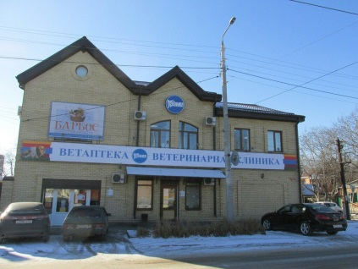

Мы ждем вас снова!

Ветеринарная клиника «Вита»
по адресу: ул. Ломакина 125/1
ул. Морозова 3-2

Мои питомцы посещали клинику «Вита» и остались довольны!
Тоби

Леонардо да Винчи
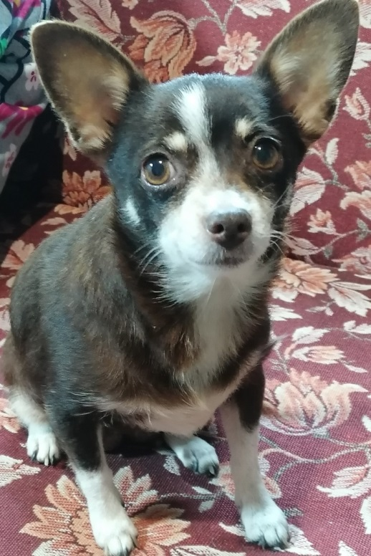

Жужа

Леди

